Martigny-Courpierre
L’église Saint-Martin

CE QUESTIONNAIRE EST UNE PROPOSITION, UNE BASE DE TRAVAIL ET L’ON NE PEUT QUE CONSEILLER VIVEMENT DE L’ADAPTER AU NIVEAU DES ÉLÈVES QUE L’ON A EN CHARGE ET AUX OBJECTIFS QUE L’ON CHERCHE À ATTEINDRE

Ce questionnaire est destiné à être traité devant et dans une église. Elle est située en hauteur, et donc en plein vent. Le sol est constitué par une pelouse.
Il convient de prévoir une tenue vestimentaire adéquate.
Vous pouvez naturellement modifier ce questionnaire. Si vous désirez augmenter le nombre de lignes par réponse, il suffit de taper Entrée pour créer une nouvelle ligne, puis de taper la touche Tabulation. Vous pouvez également modifier les questions, en supprimer ou en ajouter. Il est possible, par exemple, de répartir les questions entre des groupes d’élèves, pour une mise en commun des réponses en classe.

Matériel nécessaire : une planche support pour le questionnaire, crayon(s)
Pré-requis : connaissances sur l'art déco, l'art roman et gothique

Bonne visite !

Durée de la visite : 0 h30

Compétences et objectifs principaux que cette activité peut contribuer à atteindre :

Connaissances | Capacités | Attitudes
- Mémoire de la Grande Guerre  - Mémoire de la Reconstruction  - Destructions  - Connaissance de l’histoire de l’Art : art déco et art religieux | - Mémorisation d’informations  - Compléter un questionnaire de mémoire  - Compléter un croquis  - Réaliser une réponse organisée | - Développer sa curiosité  - Enrichissement du vocabulaire  - Développement de l’esprit critique  - Développer la rigueur, la précision, le sens de l’observation  - Développer l’envie de visiter des lieux culturels  - Développer l’intérêt pour le passé et le patrimoine local

Martigny-Courpierre

Martigny-Courpierre, village d’une centaine d’habitants, est perché sur le coteau nord de la vallée de la Bièvre, petit cours d’eau courant d’est en ouest pour se jeter dans le plan d’eau de l’Ailette.
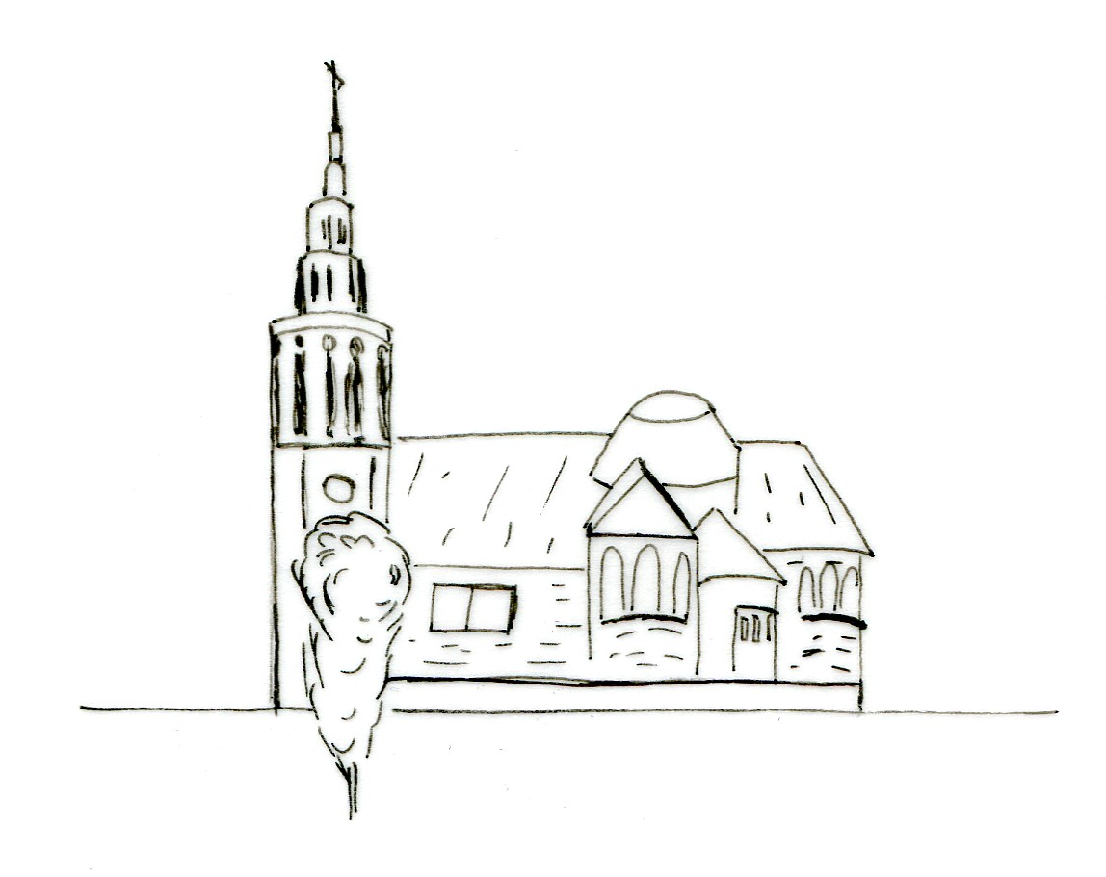
L’église Saint-Martin est une église de style art déco construite de 1928 à 1933 par l’architecte laonnois Paul Müller. L’ancienne église, datant du XII° siècle, a été détruite pendant la guerre.

Façade
Examinez la façade. Décrivez cette façade :

Question alternative : Dessinez cette façade

L’intérieur de l’église Saint-Martin

Panneaux explicatifs le long du mur gauche :
Combien d’églises ont été détruites dans l’Aisne ?
Quelles différences observez-vous entre les deux églises, celle du XII° siècle et l’actuelle ? (photos)

Dans quel but a été fondée la Société Coopérative de Reconstruction des Églises ?

Dans quel but ont été fondées les coopératives diocésaines ? Quel est leur rôle ?

Combien de temps a duré la construction de l’église que vous visitez ?
Quand a eu lieu cette construction ? Pourquoi aussi longtemps après la fin de la Grande Guerre ?

Quels sont les matériaux utilisés pour construire l’église ?

Pourquoi n’y a-t-il pas de pilier le long de la nef ? ni de bas-côtés ?

Quelle est la forme de la voûte ?
D’après ce que tu as constaté, quel est l’intérêt de l’emploi du béton armé dans cette construction ?

Compare les deux plans ci-dessous et complète le tableau.

Plan-type d’une église romane ou gothique | Église Saint Martin de Martigny-Courpierre
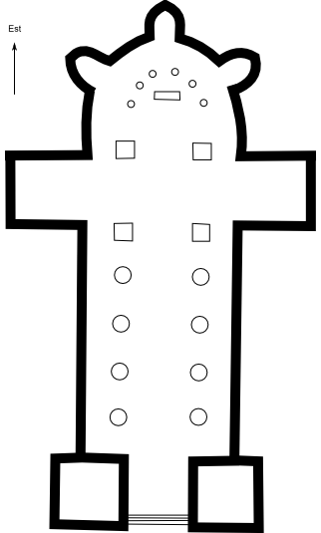 | 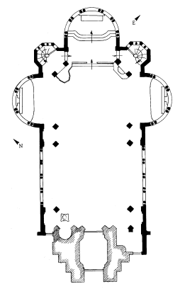
Points communs | Différences

À quel style architectural font référence le dôme et les fenêtres cintrées ?

Examinez le personnage peint au-dessus de l’autel dans le chœur. Qui est-ce ? Comment est-il représenté ? Cette représentation est-elle typique des églises catholiques ?

Y a-t-il des allusions visibles à la Grande Guerre ?

Les vitraux :
Quelles sont les couleurs utilisées ?

Décrivez les vitraux (taille, formes, décoration) ?

À quel style artistique appartiennent-ils ?

